|  |  |
| --- | --- |
| **{{客户名称}}** | **{{客户地址}}**  O 盖章  √ 签字  合同6个章，3个印 在供电公司章旁盖  ◎申请资料：法人、经办人身份证复印件  营业执照复印件  土地权属证明复印件  授权委托书 |
| **({{业务类别}}{{申请容量}}千伏安)** | **{{申请编号}}** |
|  |



德州供电公司客户业扩工程资料

客户名称：{{客户名称}}

用电地址：{{客户地址}}

业务类别：{{业务类别}}

申请容量：{{申请容量}}kVA

归档时间：

德城供电中心

|  |
| --- |
| **一、基础资料** |
|  |
| 1、 受理申请资料------------------------------------------------------------- |
| 2、 现场勘查安全控制卡------------------------------------------------------- |
| 3、 客户业扩现场勘查工作单--------------------------------------------------- |
| 4、 客户供电方案答复书------------------------------------------------------- |
| 5、 客户工程跟踪服务进度表--------------------------------------------------- |
| 6、 竣工验收安全控制卡------------------------------------------------------- |
| 7、 客户受电工程竣工检验意见单----------------------------------------------- |
| 8、 计量装置装拆工单--------------------------------------------------------- |
| 9、 工程送电安全控制卡-------------------------------------------------------- |
| 10、 新装（增容）送电单------------------------------------------------------- |
| 11、 高压供用电合同会签单----------------------------------------------------- |
| 12、 高压供用电合同----------------------------------------------------------- |
| 13、 电气试验报告------------------------------------------------------------- |
|  |
| **二、企业资质及图纸** |
|  |
| 1、施工单位资质证书复印件----------------------------------------------------- |
| 2、试验单位资质证书复印件----------------------------------------------------- |
| 3、设备制造单位资质证书复印件 ------------------------------------------------ |

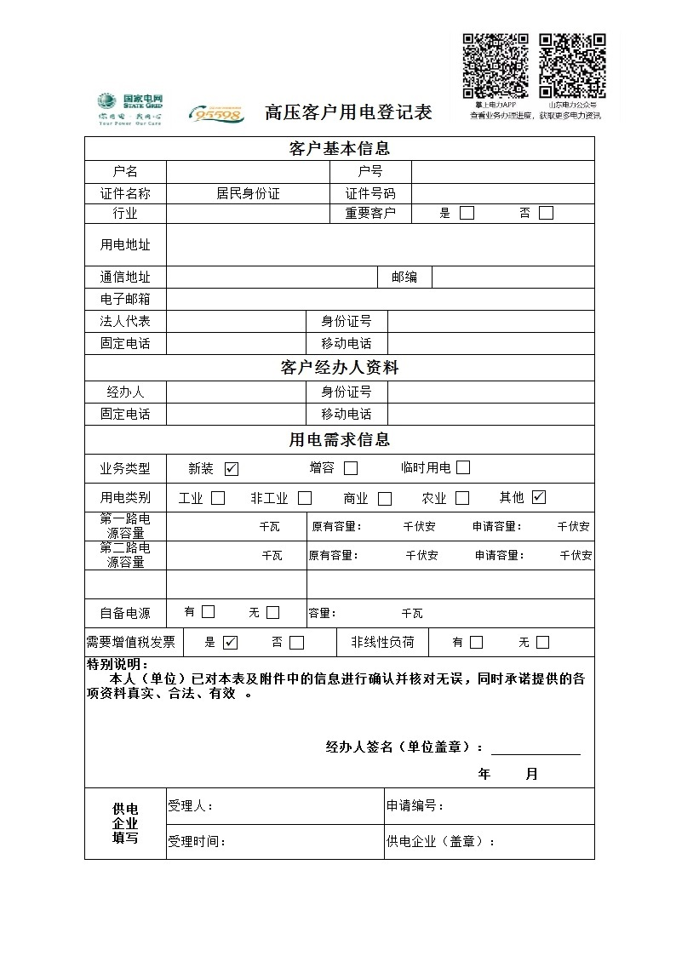

**{{客户名称}}**

**{{客户编号}}**

**{{行业类别}}**

**{{客户地址}}**

**{{联系电话}}**

**{{用电类别}}**

**{{业务类别}}**

**{{申请容量}}**

**{{申请容量}}**

**{{申请编号}}**

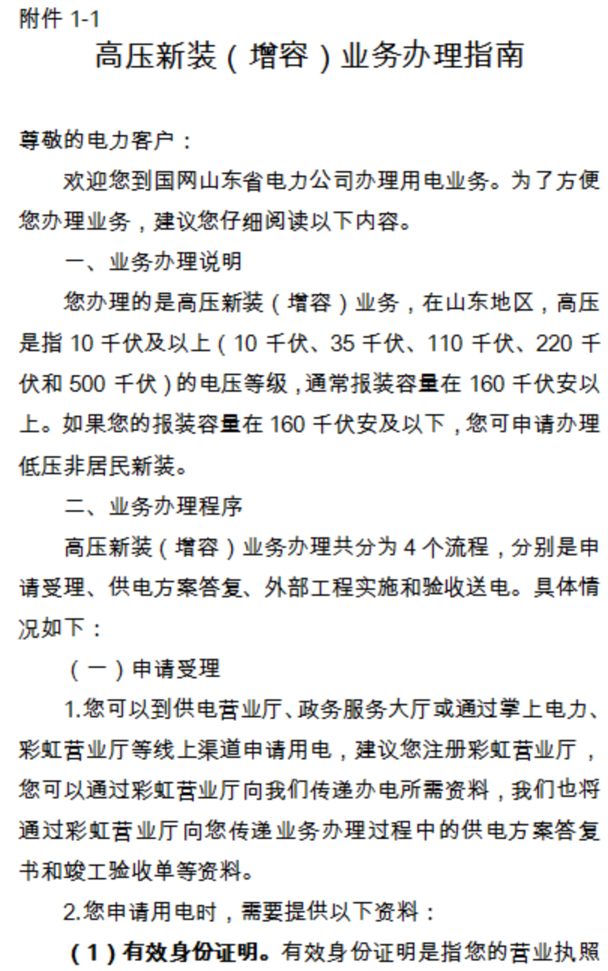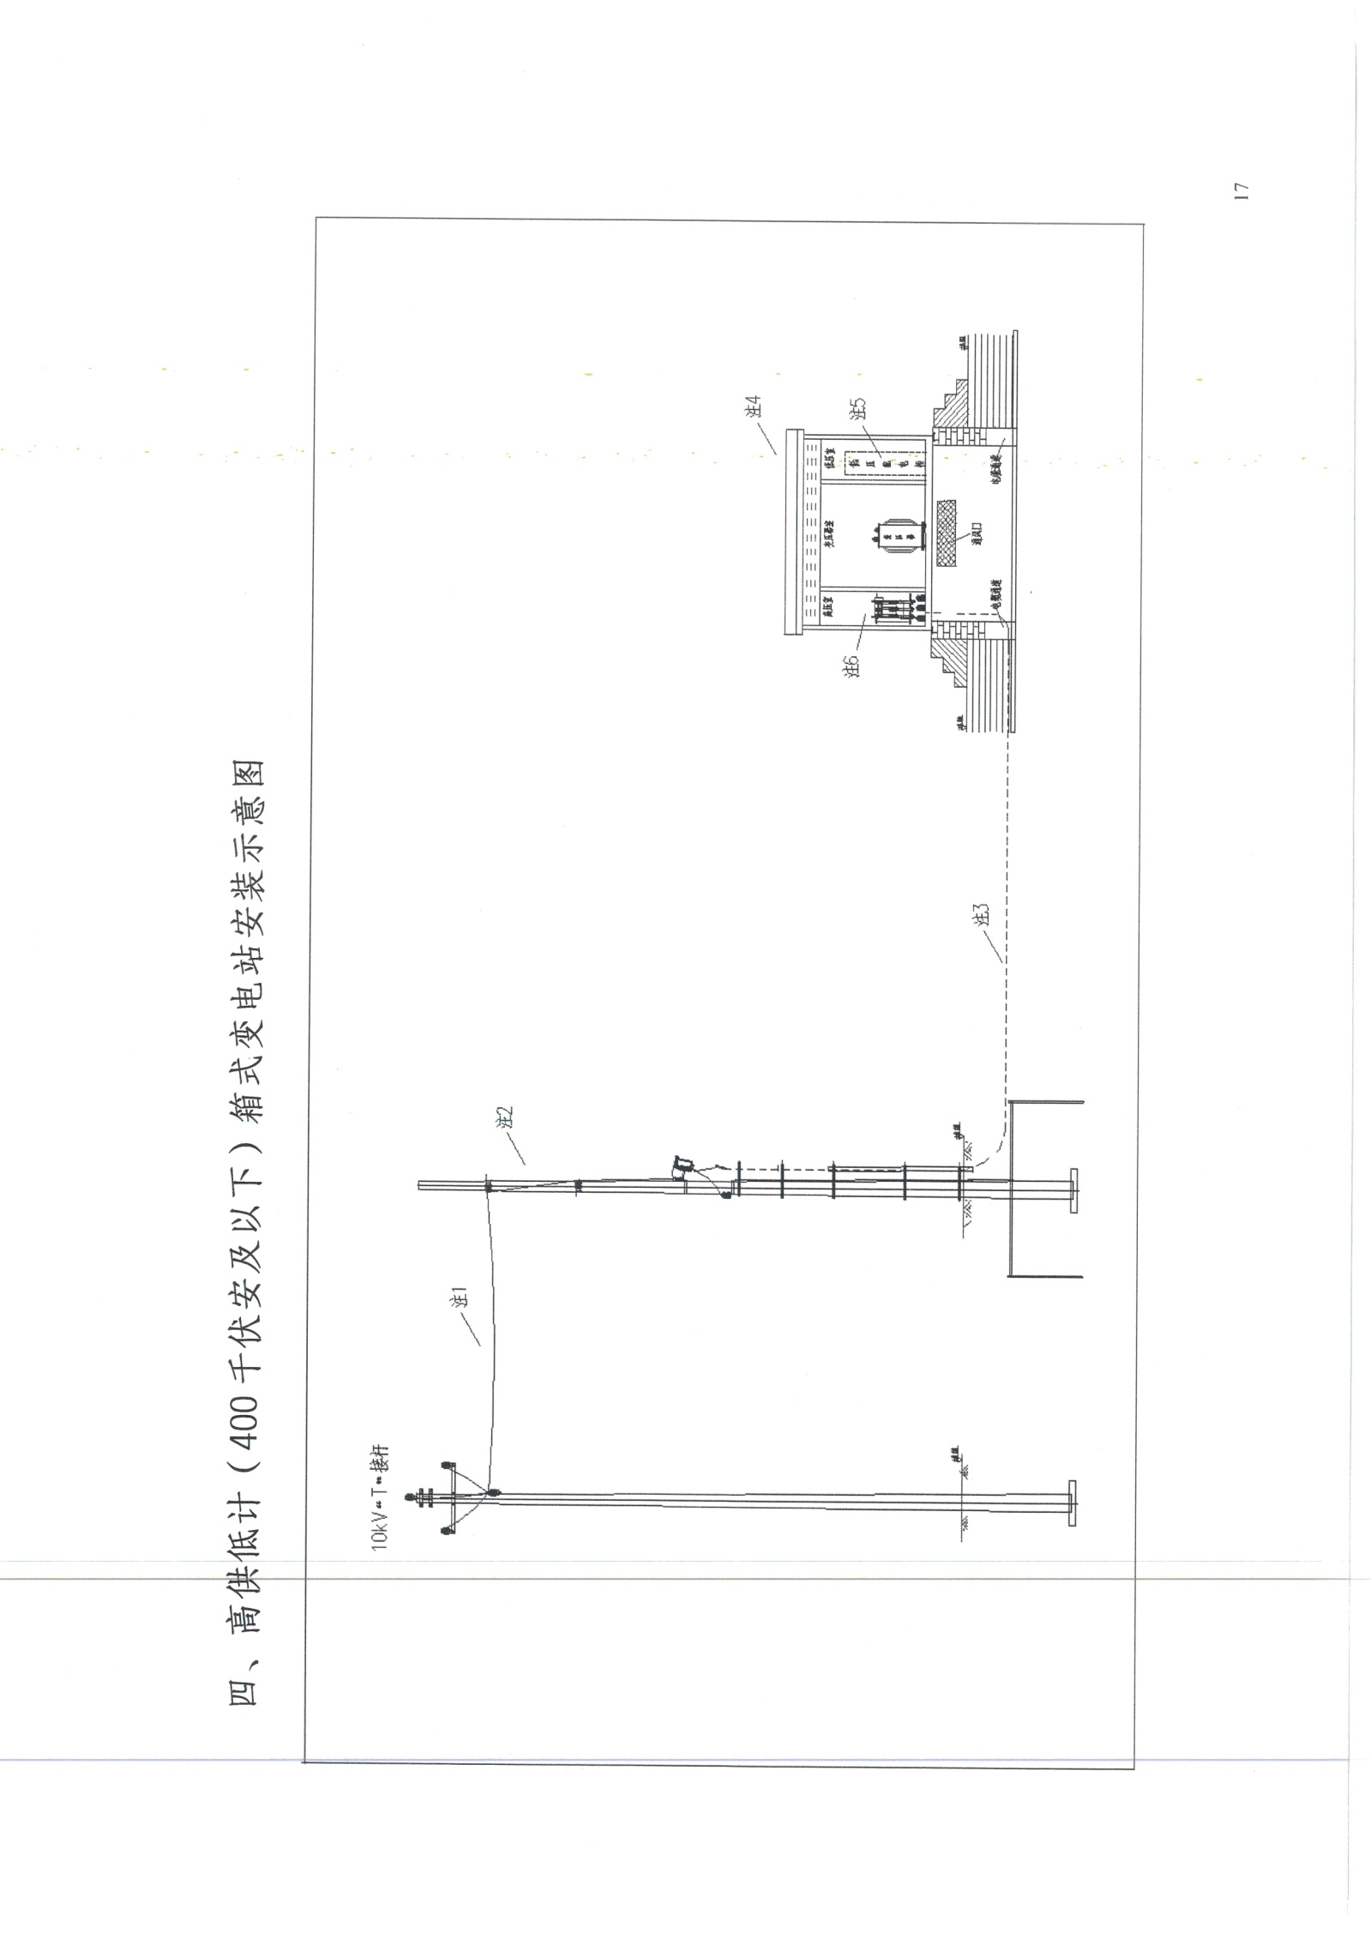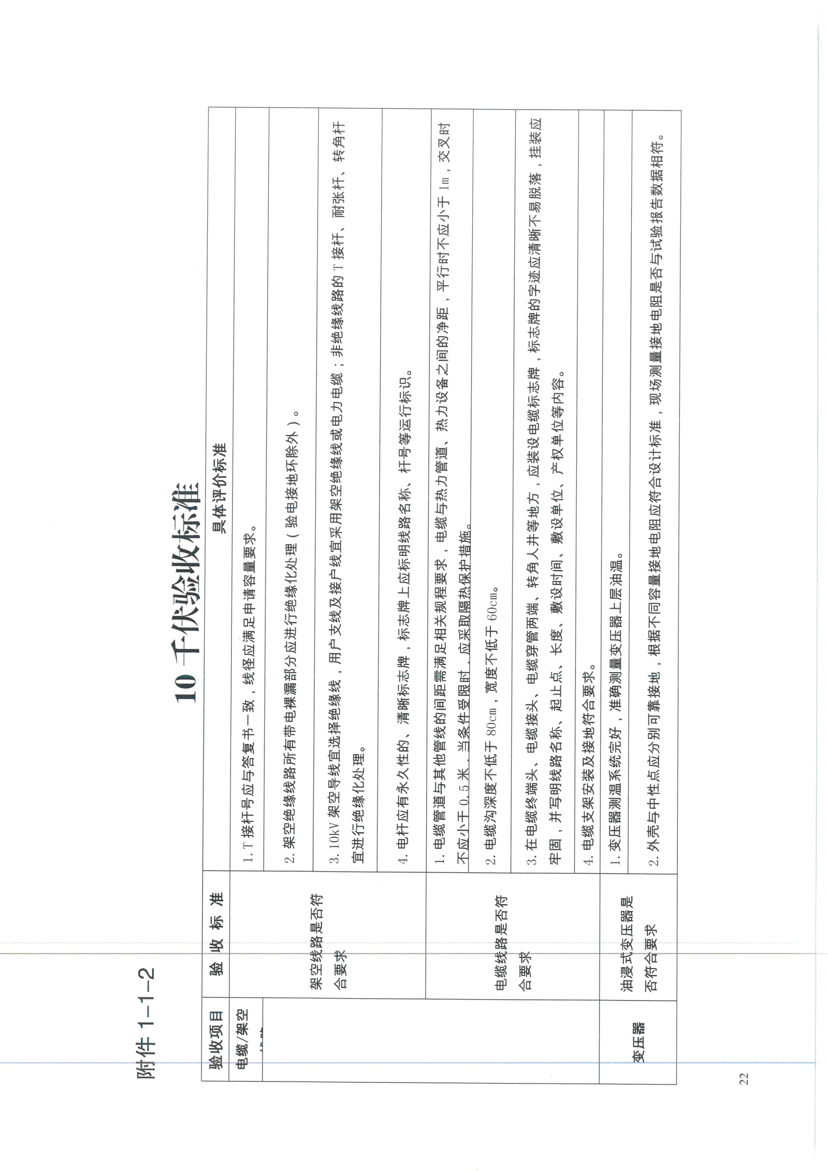

用电业务办理告知书（高压新装、增容）

**尊敬的电力客户：**

欢迎您到国网山东省电力公司办理用电业务！供电公司全面推行高压“三省”（省时、省力、省钱）服务。为了方便您办理业务，请您仔细阅读以下内容。

1. **业务办理流程**

方案答复

用电申请

装表接电

工程施工（视情况）

**二、业务办理说明**

|  |
| --- |
| **1.用电申请** |
| 您在办理用电申请时，请提供以下申请材料：   * 用电主体资格证明：营业执照或组织机构代码证，法人代表有效身份证明。若您受用电人委托办理业务，还需提供您的有效身份证明及授权委托书。 * 用电地址权属证明：以下材料提供其一：①房屋产权所有证原件（或购房合同原件）或土地使用证原件；②租赁协议原件[还需同时提供出租方房屋产权证明复印件或土地使用证复印件（加盖出租方公章，无公章的由出租方签字）]；③法院判决文书复印件（必须明确房屋或土地产权所有人并加盖公章）等其他证明文书。如无法提供原件，提供复印件时企事业单位应加盖公章。 * 重要、“两高”及其他特殊客户，按照国家要求，加验环评报告、项目批复（核准、备案）文件等证照资料。 * 原用电范围内的增容业务无需重复提供有效期内的用电主体资格证明、房屋产权证明（复印件）或土地权属证明文件、用电工程项目批准文件等资料。 * 为方便您的办理，您也可扫描下方二维码，登录“网上国网”App线上提交申请，在您扫脸验证和授权后，可直接调用您的身份证、营业执照、不动产证等电子证照，您也可以将上述材料拍照上传。如果您提供的资料不全，我们将为您容缺受理，如果在现场勘查时，您仍无法提供相应资料，我们将终止您的用电申请。 |
| **2.方案答复** |
| * 在受理您用电申请后，我们将按照与您约定的时间至现场查看供电条件，具备条件的现场直接答复供电方案，需会商的于现场勘查后答复，您可登录“网上国网”App进行线上确认。答复供电方案时限：10千伏及以上单电源客户不超过5个工作日、双电源客户不超过7个工作日。 * 关于现行电价政策、功率因数考核标准、高可靠性供电费的有关规定请您务必知悉确认。如果您属于两部制电价客户，请根据您的生产情况，合理选择基本电费计费方式（按容量计费、按合同最大需量计费、按实际最大需量计费）。请您合理选择无功补偿装置，确保在用电期间的功率因数满足供电方案要求。 * 根据《国家发展改革委办公厅 国家能源局综合司关于推进新型电力负荷管理系统建设的通知》（发改办运行〔2022〕471号），您的受电设施分支开关应具备远程跳闸功能，预留安装负荷管理装置的位置，具备接入新型负荷管理系统条件。优先接入末端低压负荷380伏出线开关，对同类负荷可控制10千伏及以上高压开关，原则上至少两路及以上回路接入负荷管理系统，除保安负荷外的非生产、辅助生产、主要生产、其他全部负荷分轮次规范接入。保安负荷应由独立线路供电，不得接入负荷管理系统。 |
| **3.工程施工（视情况）** |

客户业扩报装现场作业工作卡

**单位：** 德城供电中心 **编号：**{{申请编号}}

|  |  |  |  |  |  |  |  |
| --- | --- | --- | --- | --- | --- | --- | --- |
| **客户信息** | | | | | | | |
| **客户名称** | | **地址** | | **联系人** | **电话** | | **业务类型** |
| {{客户名称}} | | {{客户地址}} | | {{联系人}} | {{联系电话}} | | {{业务类别}} |
| **工作负责人：** | | | | **班组：**德城市场拓展班 | | | |
| **工作负责人联系电话：** | | | |
| **工作班成员： 共 人** | | | | | | | |
| **工作地点：**{{客户地址}} | | | | | | | |
| **工作内容：**{{客户名称}}{{业务类别}}{{申请容量}}kVA现场勘查 | | | | | | | |
| **计划工作时间** | | 自 年 月 日 时 分至 年 月 日 时 分 | | | | | |
| **序号** | **工作现场风险点分析** | | | | | **逐项落实“有/无”** | |
| **1** | 设备金属外壳接地不良有触电危险。 | | | | |  | |
| **2** | 使用不合格工器具有触电危险。 | | | | |  | |
| **3** | 高压安全距离不够，有触电和电弧烧伤危险。 | | | | |  | |
| **4** | 现场孔洞未封堵、电缆沟缺少盖板，有摔伤危险。 | | | | |  | |
| **5** | 使用测量器具不规范有弧光短路和触电危险。 | | | | |  | |
| **6** | 客户有可能存在先接电，后验收的情况，有触电风险。 | | | | |  | |
| **7** | 登高作业有高空坠落风险。 | | | | |  | |
| **8** | 低压设备向高压侧反送电，各分支线路向主线路反送电，有触电风险。 | | | | |  | |
| **9** | 施工建筑工程未完工有高空坠物风险。 | | | | |  | |
| **10** | 存在临时供电电源未断开，有触电和电弧烧伤危险。 | | | | |  | |
| **补充事项** | 现场安装设备与审核合格的设计图纸不符，私自改变接线方式或运行方式。 | | | | |  | |
|  | | | | |  | |
|  | | | | |  | |
|  | | | | |  | |
|  | | | | |  | |
|  | | | | |  | |
| **序号** | **注意事项及安全措施** | | | | | **逐项落实并打“√”** | |
| **1** | 进入工作现场，要至少2人进行。 | | | | |  | |
| **2** | 穿工作服、绝缘胶鞋、带安全帽，使用绝缘工具，接触设备金属外壳前首先进行验电。 | | | | |  | |
| **3** | 接触设备的工作，要先停电，验电，装设接地线。 | | | | |  | |
| **4** | 现场有孔洞的，要事先装设围栏。 | | | | |  | |
| **5** | 登高作业要有人监护，搬动梯子要放倒2人搬动，梯子与地面倾斜角度不得大于60度。登高人员要使用安全带。 | | | | |  | |
| **6** | 检查工作人员精神状态是否良好，确保符合现场工作要求 | | | | |  | |
| **补充事项** | 召开开工会，进行危险点及安全技术措施交底，确保现场工作人员做到“五清楚”。 | | | | |  | |
| 验收前先验电，确保无电再验收。 | | | | |  | |
| 双电源、多电源、分布式电源以及客户自备电源应具有明显断开点，验收前先验明可能来电的各侧无电压。 | | | | |  | |
| 拉开客户与电网产权分界点处的开关。 | | | | |  | |
| 对于增容客户，要严格按照带电作业安全距离要求开展现场工作。 | | | | |  | |
| 严格按照“先验收高压、后验收低压”的顺序，从客户受电工程“T”接点开始，依次完成对高、低压设备的验收。 | | | | |  | |
| 一切行动听指挥，不得擅自行动。验收过程中，不得单独进入、滞留在客户高压室或高压设备内，不得擅自开启电气设备柜门操作设备。 | | | | |  | |
| 送电操作前检查缺陷是否已经整改，电气设备符合国家政策法规，试验项目齐全、结论合格，认真核对电气设备双重编号和设备状态，计量装置配置和接线符合计量规程要求。 | | | | |  | |
|  | | | | |  | |
|  | | | | |  | |
| **工作签发人签名（供电公司）** | | | |  | | | |
| **工作负责人签名** | | | |  | | | |
| **工作许可人签名（客户）** | | | |  | | | |
| **工作任务和现场安全措施已确认，工作班成员签名** | | | |  | | | |
| **开工时间：** 年 月 日 时 分 | | | | | | | |
| **收工时间：** 年 月 日 时 分 | | | | | | | |
| 工作班现场所装设接地线共 组、个人保安线共 组已全部拆除。  全部工作已于 年 月 日 时 分结束，工作班人员已全部撤离现场，材料、工具已清理完毕，杆塔、设备上已无遗留物，工作结束。 | | | | | | | |
| **工作负责人：** | | | **工作许可人：** | | | | |

**注：本票必须按以下程序执行：工作负责人办票→班组长、专工或分管负责人工作签发→客户签发→客户履行现场安全措施→客户许可→工作人员现场检查安全措施→供电公司人员许可→开工→工作结束→存档备案。**

**已列出的工作现场风险点分析属通用模板，仅供参考，需要现场作业人员结合现场实际认真分析、列出现场实际存在的风险点，并对照填写注意事项及安全措施。**

**高压现场勘查单**



|  |  |  |  |  |  |  |  |  |  |  |  |  |  |
| --- | --- | --- | --- | --- | --- | --- | --- | --- | --- | --- | --- | --- | --- |
| **客 户 基 本 信 息** | | | | | | | | | | | | | |
| 户 号 | {{客户编号}} | | | | | 申请编号 | | {{申请编号}} | | （档案标识二维码） | | |
| 户 名 | {{客户名称}} | | | | | | | | |
| 联 系 人 | {{联系人}} | | | | | 联系电话 | | {{联系电话}} | |
| 客户地址 | {{客户地址}} | | | | | | | | |
| 申请备注 |  | | | | | | | | |
| **意向接电时间** | | | | | **年 月 日** | | | | | | | | |
| **现 场 勘 查 人 员 核 定** | | | | | | | | | | | | | |
| 申请用电类别 | | | {{业务类别}} | | | | 核定情况：是 □ 否 □_______________ | | | | | | |
| 申请行业分类 | | | {{行业类别}} | | | | 核定情况：是 □ 否 □_______________ | | | | | | |
| 申请用电容量 | | | {{申请容量}} | | | | 核定用电容量 | | | | |  | |
| 供电电压 | | 交流10kV | | | | | | | | | | | |
| 接入点信息 | | {{线路}}{{下线点}} | | | | | | | | | | | |
| 受电点信息 | | {{变压器}} | | | | | | | | | | | |
| 计量点信息 | | **{{计量方式}},{{CT变比}}** | | | | | | | | | | | |
| 备注 | |  | | | | | | | | | | | |
| **{{线路}}{{下线点}}**  **产权分界点**  **{{核定容量}}kVA变压器**  **{{变电站}}**  附杆 | | | | | | | | | | | | | |
| 勘查人（签名） | | | |  | | | | | 勘查日期 | | 年 月 日 | | |

说明: 95598（白底）-01说明: 未标题-1-01**高压电力客户供电方案答复书**

|  |  |  |  |  |  |  |  |  |
| --- | --- | --- | --- | --- | --- | --- | --- | --- |
| **申请编号：** | {{申请编号}} | **客户名称:** | | {{客户名称}} | | | | |
| **客户编号:** | {{客户编号}} | **用电地址:** | | {{客户地址}} | | | | |
| **申请类别:** | {{业务类别}} | **联 系 人:** | | {{联系人}} | **联系电话:** | | {{联系电话}} | |
| **行业分类:** | {{行业类别}} | **用电类别:** | | {{用电类别}} | | | | |
| **申请容量:** | {{申请容量}} | | kVA | **核定容量:** | | {{申请容量}} | | kVA |
| **原有容量:** | {{原有容量}} | | kVA | **合计容量:** | | {{合计容量}} | | kVA |
| **负荷性质:** | 三级 | |  | **客户分级：** | | 普通电力客户 | | |
| **供电方案** | | | | | | | | |
| **一、客户接入系统方案：**  1、供电电源：**单电源**供电，由**{{变电站}}**出线的**{{线路}}**供电，供电容量**{{申请容量}}**千伏安。  2、供电线路敷设方式：**{{进线方式}}**进线，具体敷设方式以设计文件为准。  **二、客户受电系统方案：**  1、用电容量及变压器台数：总计容量**{{申请容量}}**千伏安，**{{变压器}}**。使用的变压器须符合《电力变压器能效限定值及能效等级》（GB20052-2020）规定的能效标准。  2、无功补偿标准：在用电高峰期间功率因数不得低于0.95。  3、电气主接线方式：线路变压器组。  4、运行方式：正常运行、一回进线主供。  5、应急电源及保安措施配置：重要电力客户应配备自备应急电源及非电性质的保安措施，满足保安负荷应急供电需要。  6、谐波治理：公共电网连接点的谐波电压限值及谐波电流允许值应符合《电能质量 公用电网谐波》（GB／T14549-1993）国家标准的限值。  7、继电保护：电力设备和线路，应装设反应短路故障和异常运行的继电保护和安全自动装置，满足可靠性、选择性、灵敏性和速动性的要求。电力设备和线路的继电保护应有主保护、后备保护和异常运行保护，必要时可增设辅助保护。10千伏及以上变电所（配电室、箱式变）宜采用数字式继电保护装置。  8、调度通信要求：35千伏及以下供电、用电容量不足8000千伏安且有调度关系的客户：利用用电信息采集系统采集客户端的电流、电压及负荷等相关信息，配置专用通讯市话与调度部门进行联络。  9、电力负荷管理要求：受电设施分支开关应具备远程跳闸功能，预留安装负荷管理装置的位置，具备接入新型负荷管理系统条件。优先接入末端低压负荷380伏出线开关，对同类负荷可控制10千伏及以上高压开关，原则上至少两路及以上回路接入负荷管理系统，除保安负荷外的非生产、辅助生产、主要生产、其他全部负荷分轮次规范接入。保安负荷应由独立线路供电，不得接入负荷管理系统。  **三、计量方案：**计量点设在客户侧计量柜内，采用**{{计量方式}}**的计量方式，配置IV类电能计量装置：**{{电压互感器}}**电流互感器变比为**{{CT变比}}**,**0.5S**级，**{{接线方式}}**智能电能表一只。贵单位高压受电设备须预留用电信息采集终端和互感器二次回路巡检仪安装位置。  贵户需在开关柜或计量柜预留安装空间，便于安装或更换。如未按照要求预留充足安装空间或不便于安装更换，则由贵户自行改造设备或采购合适的高压互感器。互感器安装应确保空气绝缘净距离：12kV≥125mm。  **四、计费方案：{{电价类别}}，{{基本电费}}， {{是否分时}}，{{是否力调}}，功率因数调整标准执行{{力调标准}}。**  **五、有关业务费用：无**  **六、产权分界点：{{变电站}}**出线的**{{线路}}{{下线点}}的{{产权分界}}**为产权分界点。分界点负荷侧由客户投资建设。开关设备及分界点电源侧产权属供电企业投资、建设。  **七、供电接线示意图：**  **{{线路}}{{下线点}}**  **产权分界点**  北  **{{核定容量}}kVA变压器**  **{{变电站}}**  附杆  **告知事项：**  1、如与城镇规划等外部条件冲突，接入系统方案应进行调整或重新论证。  2、贵单位接到本通知后，即可自主选择委托有资质的电气设计、承装单位进行设计和施工。  3、仅重要客户需要进行设计审查，设计审查时受电工程设计图纸送审资料要求：  a．受电工程设计说明书；b．用电负荷分布图；c．负荷组成，分级；d．影响电能质量的用电设备清单；e．主要电气设备一览表；f．高压受电装置一，二次接线图与平面布置图；g．用电功率因数计算及无功补偿方式、容量；h．继电保护及电能计量装置的方式；i．隐蔽工程设计资料；j．有自备电源的应另送自备电源资料及电气接入图。  4、受电工程建设出资界面：以产权分界点划分。  5、本通知自发出日起一年内有效，贵单位须将上述图纸资料与应交纳费用于本通知有效期届满前送交我单位。否则，须重新办理用电申请手续。  遇特殊情况，可在有效期届满前10天来我单位办理延长有效期手续。  签发单位：（盖章）  年 月 日 | | | | | | | | |
| 客户意见：  客户签字：    年 月 日 | | | | | | | | |

客户业扩报装现场作业工作卡

**单位：** 德城供电中心 **编号：**{{申请编号}}

|  |  |  |  |  |  |  |  |
| --- | --- | --- | --- | --- | --- | --- | --- |
| **客户信息** | | | | | | | |
| **客户名称** | | **地址** | | **联系人** | **电话** | | **业务类型** |
| {{客户名称}} | | {{客户地址}} | | {{联系人}} | {{联系电话}} | | {{业务类别}} |
| **工作负责人：** | | | | **班组：**德城市场拓展班 | | | |
| **工作负责人联系电话：** | | | |
| **工作班成员： 共 人** | | | | | | | |
| **工作地点：**{{客户地址}} | | | | | | | |
| **工作内容：**{{客户名称}}{{业务类别}}{{申请容量}}kVA竣工验收 | | | | | | | |
| **计划工作时间** | | 自 年 月 日 时 分至 年 月 日 时 分 | | | | | |
| **序号** | **工作现场风险点分析** | | | | | **逐项落实“有/无”** | |
| **1** | 设备金属外壳接地不良有触电危险。 | | | | |  | |
| **2** | 使用不合格工器具有触电危险。 | | | | |  | |
| **3** | 高压安全距离不够，有触电和电弧烧伤危险。 | | | | |  | |
| **4** | 现场孔洞未封堵、电缆沟缺少盖板，有摔伤危险。 | | | | |  | |
| **5** | 使用测量器具不规范有弧光短路和触电危险。 | | | | |  | |
| **6** | 客户有可能存在先接电，后验收的情况，有触电风险。 | | | | |  | |
| **7** | 登高作业有高空坠落风险。 | | | | |  | |
| **8** | 低压设备向高压侧反送电，各分支线路向主线路反送电，有触电风险。 | | | | |  | |
| **9** | 施工建筑工程未完工有高空坠物风险。 | | | | |  | |
| **10** | 存在临时供电电源未断开，有触电和电弧烧伤危险。 | | | | |  | |
| **补充事项** | 现场安装设备与审核合格的设计图纸不符，私自改变接线方式或运行方式。 | | | | |  | |
|  | | | | |  | |
|  | | | | |  | |
|  | | | | |  | |
|  | | | | |  | |
|  | | | | |  | |
| **序号** | **注意事项及安全措施** | | | | | **逐项落实并打“√”** | |
| **1** | 进入工作现场，要至少2人进行。 | | | | |  | |
| **2** | 穿工作服、绝缘胶鞋、带安全帽，使用绝缘工具，接触设备金属外壳前首先进行验电。 | | | | |  | |
| **3** | 接触设备的工作，要先停电，验电，装设接地线。 | | | | |  | |
| **4** | 现场有孔洞的，要事先装设围栏。 | | | | |  | |
| **5** | 登高作业要有人监护，搬动梯子要放倒2人搬动，梯子与地面倾斜角度不得大于60度。登高人员要使用安全带。 | | | | |  | |
| **6** | 检查工作人员精神状态是否良好，确保符合现场工作要求 | | | | |  | |
| **补充事项** | 召开开工会，进行危险点及安全技术措施交底，确保现场工作人员做到“五清楚”。 | | | | |  | |
| 验收前先验电，确保无电再验收。 | | | | |  | |
| 双电源、多电源、分布式电源以及客户自备电源应具有明显断开点，验收前先验明可能来电的各侧无电压。 | | | | |  | |
| 拉开客户与电网产权分界点处的开关。 | | | | |  | |
| 对于增容客户，要严格按照带电作业安全距离要求开展现场工作。 | | | | |  | |
| 严格按照“先验收高压、后验收低压”的顺序，从客户受电工程“T”接点开始，依次完成对高、低压设备的验收。 | | | | |  | |
| 一切行动听指挥，不得擅自行动。验收过程中，不得单独进入、滞留在客户高压室或高压设备内，不得擅自开启电气设备柜门操作设备。 | | | | |  | |
| 送电操作前检查缺陷是否已经整改，电气设备符合国家政策法规，试验项目齐全、结论合格，认真核对电气设备双重编号和设备状态，计量装置配置和接线符合计量规程要求。 | | | | |  | |
|  | | | | |  | |
|  | | | | |  | |
|  | | | | |  | |
|  | | | | |  | |
| **工作签发人签名（供电公司）** | | | |  | | | |
| **工作负责人签名** | | | |  | | | |
| **工作许可人签名（客户）** | | | |  | | | |
| **工作任务和现场安全措施已确认，工作班成员签名** | | | |  | | | |
| **开工时间：** 年 月 日 时 分 | | | | | | | |
| **收工时间：** 年 月 日 时 分 | | | | | | | |
| 工作班现场所装设接地线共 组、个人保安线共 组已全部拆除。  全部工作已于 年 月 日 时 分结束，工作班人员已全部撤离现场，材料、工具已清理完毕，杆塔、设备上已无遗留物，工作结束。 | | | | | | | |
| **工作负责人：** | | | **工作许可人：** | | | | |

**注：本票必须按以下程序执行：工作负责人办票→班组长、专工或分管负责人工作签发→客户签发→客户履行现场安全措施→客户许可→工作人员现场检查安全措施→供电公司人员许可→开工→工作结束→存档备案。**

**已列出的工作现场风险点分析属通用模板，仅供参考，需要现场作业人员结合现场实际认真分析、列出现场实际存在的风险点，并对照填写注意事项及安全措施。**

**客户受电工程竣工检验意见单**



|  |  |  |  |  |  |  |  |
| --- | --- | --- | --- | --- | --- | --- | --- |
| 户 号 | | {{客户编号}} | 申请编号 | {{申请编号}} | | （档案标识二维码） | |
| 户 名 | | {{客户名称}} | | | |
| 用电地址 | | {{客户地址}} | | | |
| 联 系 人 | | {{联系人}} | 联系电话 | {{联系电话}} | |
| **资料检验** | | | | **检验结果（合格打“√”，不合格填写不合格具体内容）** | | | |
| 设计、施工、试验单位资质 | | | |  | | | |
| 设计单位名称：资质等级： | | | | | | | |
| 施工单位名称： 资质等级： | | | | | | | |
| 试验单位名称：资质等级： | | | | | | | |
| 工程竣工图及说明 | | | |  | | | |
| 主要设备的型式试验报告 | | | |  | | | |
| 电气试验及保护整定调试记录 | | | |  | | | |
| 接地电阻测试报告 | | | |  | | | |
| **现场检验意见（可附页）：**  **供电企业（盖章）：** | | | | | | | |
| 检验人 |  | | | | 检验日期 | | 年 月 日 |
| 经办人签收： 年 月 日 | | | | | | | |

**客户工程跟踪服务进度表**

|  |  |  |  |  |  |  |  |
| --- | --- | --- | --- | --- | --- | --- | --- |
| **客 户 基 本 信 息** | | | | | | | |
| 客户编号 | {{客户编号}} | | 申请编号 | | {{申请编号}} | （档案标识二维码） | |
| 户 名 | {{客户名称}} | | | | |
| 用电地址 | {{客户地址}} | | | | |
| 用电类别 | {{用电类别}} | | 行业分类 | | {{行业类别}} |
| 供电电压 | 交流10kV | | 供电容量 | | {{申请容量}} |
| 联 系 人 | {{联系人}} | | 联系电话 | | {{联系电话}} |
| **供 电 方 案 信 息** | | | | | | | |
| 电源 | 变电站名称 | 线路名称 | | 产权分界点 | | | 线路敷设方式 |
| 第一路电源 | {{变电站}} | {{线路}} | | {{变电站}}出线的{{线路}}{{下线点}}{{产权分界}} | | | 电缆进线 |
| 第二路电源 |  |  | |  | | |  |
| **跟 踪 服 务 情 况** | | | | | | | |
| 第一次 | 服务内容：电缆敷设路径查勘 服务人员：张震 | | | | | | |
| 客户意见：  客户签名： 时间： | | | | | | |
| 第二次 | 服务内容：首次开工现场服务 服务人员：张震 | | | | | | |
| 客户意见：  客户签名： 时间： | | | | | | |
| 第三次 | 服务内容：初次验收 服务人员：张震 | | | | | | |
| 客户意见：  客户签名： 时间： | | | | | | |

客户业扩报装现场作业工作卡

**单位：** 德城供电中心 **编号：**{{申请编号}}

|  |  |  |  |  |  |  |  |
| --- | --- | --- | --- | --- | --- | --- | --- |
| **客户信息** | | | | | | | |
| **客户名称** | | **地址** | | **联系人** | **电话** | | **业务类型** |
| {{客户名称}} | | {{客户地址}} | | {{联系人}} | {{联系电话}} | | {{业务类别}} |
| **工作负责人：** | | | | **班组：**德城市场拓展班 | | | |
| **工作负责人联系电话：** | | | |
| **工作班成员： 共 人** | | | | | | | |
| **工作地点：**{{客户地址}} | | | | | | | |
| **工作内容：**{{客户名称}}{{业务类别}}{{申请容量}}kVA送电管理 | | | | | | | |
| **计划工作时间** | | 自 年 月 日 时 分至 年 月 日 时 分 | | | | | |
| **序号** | **工作现场风险点分析** | | | | | **逐项落实“有/无”** | |
| **1** | 设备金属外壳接地不良有触电危险。 | | | | |  | |
| **2** | 使用不合格工器具有触电危险。 | | | | |  | |
| **3** | 高压安全距离不够，有触电和电弧烧伤危险。 | | | | |  | |
| **4** | 现场孔洞未封堵、电缆沟缺少盖板，有摔伤危险。 | | | | |  | |
| **5** | 使用测量器具不规范有弧光短路和触电危险。 | | | | |  | |
| **6** | 客户有可能存在先接电，后验收的情况，有触电风险。 | | | | |  | |
| **7** | 登高作业有高空坠落风险。 | | | | |  | |
| **8** | 低压设备向高压侧反送电，各分支线路向主线路反送电，有触电风险。 | | | | |  | |
| **9** | 施工建筑工程未完工有高空坠物风险。 | | | | |  | |
| **10** | 存在临时供电电源未断开，有触电和电弧烧伤危险。 | | | | |  | |
| **补充事项** | 现场安装设备与审核合格的设计图纸不符，私自改变接线方式或运行方式。 | | | | |  | |
|  | | | | |  | |
|  | | | | |  | |
|  | | | | |  | |
|  | | | | |  | |
|  | | | | |  | |
| **序号** | **注意事项及安全措施** | | | | | **逐项落实并打“√”** | |
| **1** | 进入工作现场，要至少2人进行。 | | | | |  | |
| **2** | 穿工作服、绝缘胶鞋、带安全帽，使用绝缘工具，接触设备金属外壳前首先进行验电。 | | | | |  | |
| **3** | 接触设备的工作，要先停电，验电，装设接地线。 | | | | |  | |
| **4** | 现场有孔洞的，要事先装设围栏。 | | | | |  | |
| **5** | 登高作业要有人监护，搬动梯子要放倒2人搬动，梯子与地面倾斜角度不得大于60度。登高人员要使用安全带。 | | | | |  | |
| **6** | 检查工作人员精神状态是否良好，确保符合现场工作要求 | | | | |  | |
| **补充事项** | 召开开工会，进行危险点及安全技术措施交底，确保现场工作人员做到“五清楚”。 | | | | |  | |
| 验收前先验电，确保无电再验收。 | | | | |  | |
| 双电源、多电源、分布式电源以及客户自备电源应具有明显断开点，验收前先验明可能来电的各侧无电压。 | | | | |  | |
| 拉开客户与电网产权分界点处的开关。 | | | | |  | |
| 对于增容客户，要严格按照带电作业安全距离要求开展现场工作。 | | | | |  | |
| 严格按照“先验收高压、后验收低压”的顺序，从客户受电工程“T”接点开始，依次完成对高、低压设备的验收。 | | | | |  | |
| 一切行动听指挥，不得擅自行动。验收过程中，不得单独进入、滞留在客户高压室或高压设备内，不得擅自开启电气设备柜门操作设备。 | | | | |  | |
| 送电操作前检查缺陷是否已经整改，电气设备符合国家政策法规，试验项目齐全、结论合格，认真核对电气设备双重编号和设备状态，计量装置配置和接线符合计量规程要求。 | | | | |  | |
|  | | | | |  | |
|  | | | | |  | |
|  | | | | |  | |
|  | | | | |  | |
| **工作签发人签名（供电公司）** | | | |  | | | |
| **工作负责人签名** | | | |  | | | |
| **工作许可人签名（客户）** | | | |  | | | |
| **工作任务和现场安全措施已确认，工作班成员签名** | | | |  | | | |
| **开工时间：** 年 月 日 时 分 | | | | | | | |
| **收工时间：** 年 月 日 时 分 | | | | | | | |
| 工作班现场所装设接地线共 组、个人保安线共 组已全部拆除。  全部工作已于 年 月 日 时 分结束，工作班人员已全部撤离现场，材料、工具已清理完毕，杆塔、设备上已无遗留物，工作结束。 | | | | | | | |
| **工作负责人：** | | | **工作许可人：** | | | | |

**注：本票必须按以下程序执行：工作负责人办票→班组长、专工或分管负责人工作签发→客户签发→客户履行现场安全措施→客户许可→工作人员现场检查安全措施→供电公司人员许可→开工→工作结束→存档备案。**

**已列出的工作现场风险点分析属通用模板，仅供参考，需要现场作业人员结合现场实际认真分析、列出现场实际存在的风险点，并对照填写注意事项及安全措施。**

**新装（增容）送电单**



|  |  |  |  |  |  |  |  |  |  |  |  |  |  |
| --- | --- | --- | --- | --- | --- | --- | --- | --- | --- | --- | --- | --- | --- |
| 户号 | {{客户编号}} | | | | 申请编号 | | {{申请编号}} | | | | （档案标识二维码） | | |
| 户名 | {{客户名称}} | | | | | | | | | |
| 用电地址 | {{客户地址}} | | | | | | | | | |
| 联 系 人 | {{联系人}} | | | | 联系电话 | | {{联系电话}} | | | |
| 申请容量 | {{申请容量}} | | | | 合计容量 | | {{申请容量}} | | | |
| 电源编号 | 电源性质 | | 电源类型 | 供电电压 | | 变电站 | 线路 | | 杆号 | | | 变压器台数 | 变压器容量 |
| **1** | **主供** | | **专变** | **交流10kV** | | **{{变电站}}** | **{{线路}}** | | **{{线路}}{{下线点}}** | | |  | **{{申请容量}}** |
|  |  | |  |  | |  |  | |  | | |  |  |
| **送电结果和意见：** | | | | | | | | | | | | | |
| 送电人 | |  | | | | | | 送电日期 | | 年 月 日 | | | |
| 经办人意见： | | | | | | | | | | | | | |
| 经办人签收： 年 月 日 | | | | | | | | | | | | | |